**Лабораторная работа №14**

**Разработка подпрограмм: Работа с параметрами.**

**Цели:**

1) Научиться разрабатывать процедуры.

2) Приобрести навыки работы с параметрами-ссылками, выходными параметрами, параметрами-массивами.

**Приложение Lab14_01. Вывод информации по шаблону.**

***Задание:***

Разработать процедуру, выводящую на окно консоли следующую информацию(«стандартную шапку»):

- номер лабораторной работы;

- номер приложения в рамках лабораторной работы;

- сведения о разработчике.

Необходимые данные процедура должна принимать в качестве параметров. Разработать консольное приложения, использующее эту процедуру.

***Константы:***

Отсутствуют

***Переменные:***

nLub, num, info

***Исходные данные:***

Отсутствуют

***Результат:***

В окне консоли выводится стандартная шапка0.

**Блок-схема программы:**

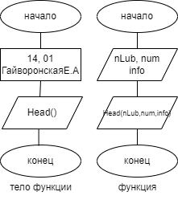

***Код приложения:***

**Листинг 1 – Код консольного приложения Lab14_01**

namespace GaivoronskayEA.OP.Lab14_01

{

class Program

{

static void Head(int nLub, string num, string info)

{

Console.WriteLine("Лабораторная работа №" + nLub);

Console.WriteLine("Приложение Lab" + nLub + "_" + num);

Console.WriteLine("Разработчик: " + info);

Console.WriteLine("-------------------------------");

Console.WriteLine("Вывод стандартной шапки через функцию");

}

static void Main(string[] args)

{

Head(14, "01", "Гайворонская Е.А");

}

}

}

**Тестирование:**

Пример 1)

**Исходные данные:**

nLab = 14

num = 01

info – Гайворонская Е.А

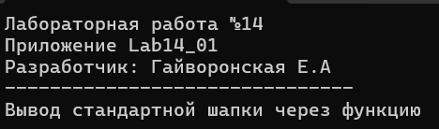

Рисунок 1 – Консольное приложение Lab14_01

**Приложение Lab14_02. Вычисление суммы ряда.**

***Задание:***

Разработать функцию, вычисляющую значение функции f(x)=arctg(x), используя разложение Тейлора:

$$arctg\left(x\right)= \sum_{i=0}^{∞}{\frac{{(-1)}^{i}x^{2i+1}}{2i+1}=x- \frac{x^{3}}{3}}+\frac{x^{5}}{5}-\frac{x^{7}}{7}+…, \left|x\right|<1.$$

***Константы:***

sum = 0;

sl = 1

***Переменные:***

e, pr, n

***Исходные данные:***

x - аргумент

***Результат:***

В окне консоли выводится значение arctg, фактическая точность, фактическое кол-во итераций и проверка функции.

**Блок-схема программы:**

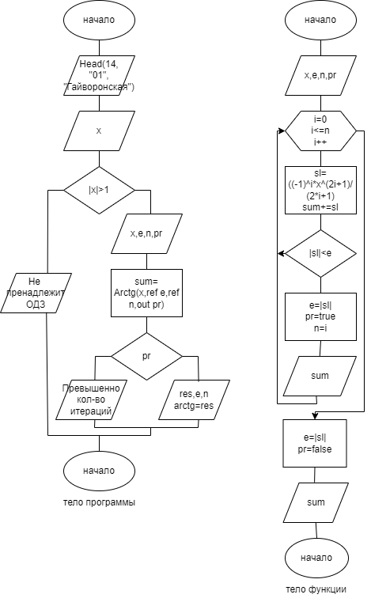

***Код приложения:***

**Листинг 2 – Код консольного приложения Lab14_02**

namespace GaivoronskayEA.OP.Lab14_02

{

internal class Program

{

static void Head(int nLub, string num, string info)

{

Console.WriteLine("Лабораторная работа №" + nLub);

Console.WriteLine("Приложение Lab" + nLub + "_" + num);

Console.WriteLine("Разработчик: " + info);

Console.WriteLine("-------------------------------");

Console.WriteLine("Вывод стандартной шапки через функцию");

Console.WriteLine("------------------------");

}

static double Arctg(double x, ref double e, ref int n, out bool pr)

{

double sum = 0;

double s1 = 0;

for (int i = 0; i <= n; i++)

{

s1 = (Math.Pow(-1, i) * Math.Pow(x, 2 * i + 1) / (2 * i + 1));

sum += s1;

if (Math.Abs(s1) < e)

{

e = Math.Abs(s1);

pr = true;

n = i;

return sum;

}

else

{

continue;

}

}

e = Math.Abs(s1);

pr = false;

return sum;

}

static void Main(string[] args)

{

Head(14, "01", "Гайворонская Е.А");

Console.WriteLine("Введите аргумент x: ");

double x = double.Parse(Console.ReadLine());

if (Math.Abs(x) > 1)

{

Console.WriteLine("не принадлежит ОДЗ");

}

else

{

Console.WriteLine("Введите требуемую точность: ");

double e = double.Parse(Console.ReadLine());

Console.WriteLine("Введите количество итераций: ");

int n = int.Parse(Console.ReadLine());

bool pr = false;

double res = Arctg(x, ref e, ref n, out pr);

if (pr)

{

Console.WriteLine("Значение arctg = " + res);

Console.WriteLine("Фактическая точность = " + e);

Console.WriteLine("Фактическое кол-во итераций = " + n);

Console.WriteLine("Проверка:" + Math.Atan(x) + "= " + res);

}

else

{

Console.WriteLine("Превышено количество итераций");

}

}

Console.ReadLine();

}

}

}

**Тестирование:**

Пример 1)

**Исходные данные:**

x = 0,8

e = 0,01

n = 10

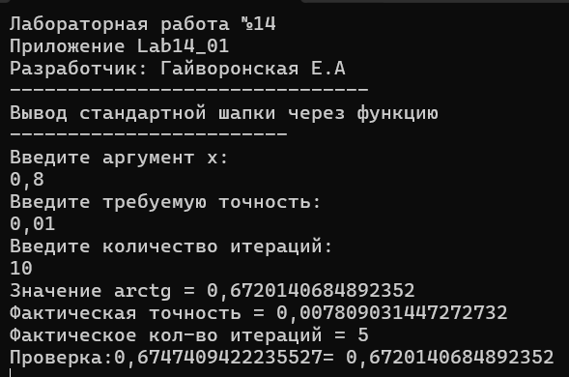

Рисунок 2 – Консольное приложение Lab14_02

Пример 2)

**Исходные данные:**

x = 0,8

e = 0,01

n = 2

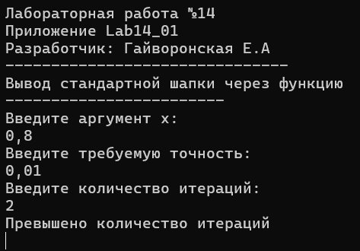

Рисунок 3 – Консольное приложение Lab14_02

**Приложение Lab14_03. Определение наибольшего значения среди нескольких чисел.**

***Задание:***

Разработать функцию, вычисляющую наибольшее значение среди произвольного количества чисел, переданных ей в качестве параметров. Использовать параметр-массив(params). Разработать консольное приложение используя эту функцию.

***Константы:***

Отсутствуют

***Переменные:***

num, max

***Исходные данные:***

Max(3, 7, 2, -1)

***Результат:***

В окне консоли выводится наибольшее значение среди нескольких чисел.

**Блок-схема программы:**

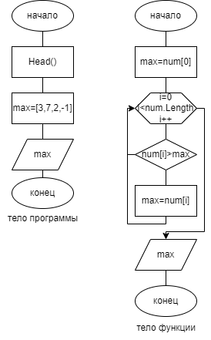

***Код приложения:***

**Листинг 3 – Код консольного приложения Lab14_03**

namespace GaivoronskayEA.OP.Lab14_03

{

internal class Program

{

static void Head(int nLub, string num, string info)

{

Console.WriteLine("Лабораторная работа №" + nLub);

Console.WriteLine("Приложение Lab" + nLub + "_" + num);

Console.WriteLine("Разработчик: " + info);

Console.WriteLine("-------------------------------");

Console.WriteLine("Вывод стандартной шапки через функцию");

Console.WriteLine("------------------------");

}

static double Max(params double[] num)

{

double max = num[0];

for (int i = 0; i < num.Length; i++)

{

if (num[i] > max)

{

max = num[i];

}

}

return max;

}

static void Main(string[] args)

{

Head(14, "03", "Гайворонская Е.А");

double max = Max(3, 7, 2, -1);

Console.WriteLine("Максимальный элемент массива:" + max);

Console.ReadLine();

}

}

}

**Тестирование:**

Пример 1)

**Исходные данные:**

Max(3, 7, 2, -1)

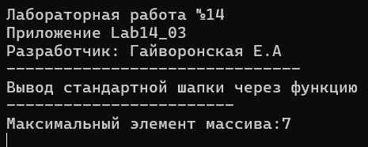

Рисунок 4 – Консольное приложение Lab14_03